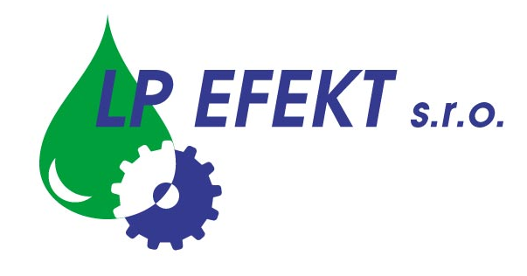

Obchodní list

Speciální chemický přípravek LPX CZ

Silný čistící přípravek pro průmyslové účely.

Použití
- odstraňování minerálních usazenin z cihel betonu, plastu a skla
- odstraňování rzi, popílku a slévárenského prachu
- odstraňování nánosů od svařovacích a vzduchotechnických zařízení
- čištění budov z cihelného zdiva, komínů apod.
- čištění rolovacích vrat
- čištění světlíků
- čištění drážních zařízení, budov a jejich příslušenství

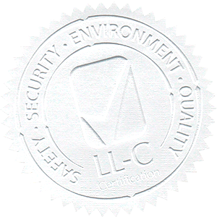
Vlastnosti
- biologicky odbouratelné
- neomezeně ředitelné vodou
- netoxické
- nehořlavé

Zpracování výrobku:

Doporučené ředění je 1 díl koncentrátu a 2 až 10 dílů vody, dle druhu znečištění. Při silnějším znečištění je možno používat vyšší koncentrace ( tj. 1 : 1). Připravený roztok
aplikujeme mopem nebo nástřikem, necháme působit a poté narušíme mechanicky kartáči. Pak důkladně omyjeme nejlépe talkovou vodou. Při použití na porézní materiály (beton, cihla) doporučujeme plochu předem navlhčit vodou.

Nikdy nemíchat s jinými chemikáliemi !
Jen pro průmyslové použití !

Bezpečnost a hygiena při práci:

Všechny údaje o první pomoci a ochraně zdraví při práci jsou uvedeny v bezpečnostním listu a na etiketě.

Balení, skladování, záruční doba:

Přípravek je balen v 30 l PE kanystrech. Chránit před povětrnostními vlivy. Skladovat v uzavřených obalech. Neskladovat na přímém slunci ani v blízkosti zdrojů tepla. Doporučená teplota skladování +5 až +35 ºC. Záruční doba je 24 měsíců od data výroby.


Dodavatel:

LP EFEKT, s.r.o., provozovna Frýdecká 819, 739 32 Vratimov
e-mail : lpefekt@lpefekt , www.lpefekt.cz ,
mobil: 603 277 398 , tel.: 596 541 194

